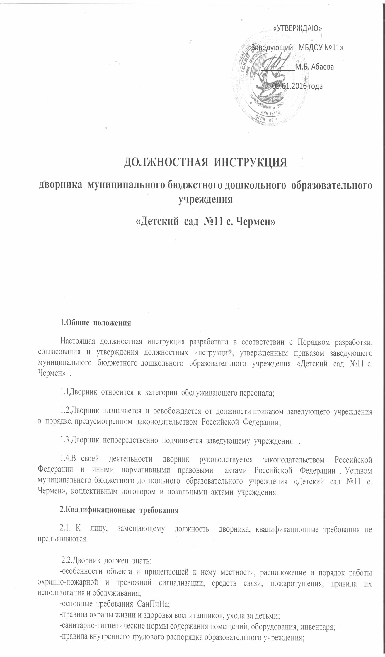

-правила по охране труда и пожарной безопасности.

3.Должностные обязанности
3.1. Уборка улиц, тротуаров, участков и площадей, прилегающих к обслуживаемому зданию.
3.2.Своевременная очистка от снега и льда тротуаров, мостовых и дорожек, посыпка их песком.
3.3.Очистка пожарных колодцев для свободного доступа к ним в любое время.
3.4.Рытье и прочистка канавок и лотков для стока воды.
3.5.Промывка уличных урн и периодическая очистка их от мусора.
3.6.Поливка водой дворов, мостовых и тротуаров.
3.7.Наблюдение за своевременной очисткой дворовых мусорных ящиков, общественных туалетов и их санитарным состоянием, поддержание чистоты на лестничных клетках и других местах общего пользования, за исправностью и сохранностью всего наружного оборудования и имущества (заборов, лестниц, карнизов, водосточных труб, урн, вывесок и т.д), за сохранностью зеленых насаждений и их ограждений; за сохранностью погребов, сараев, складов.
4.Права

Дворник имеет право:
4.1.Представлять предложения по улучшению деятельности дошкольного образовательного учреждения;
4.2.Получать от администрации учреждения информацию, необходимую для осуществления своей деятельности;
4.3.Требовать от руководства учреждения содействия в исполнении своих должностных обязанностей;
4.4.Принимать участие в инновационной деятельности учреждения, смотрах-конкурсах, иных мероприятиях внутри учреждения, на районном, областном и федеральном уровне;

5.Ответственность
В соответствии с действующим законодательством дворник несет ответственность:
5.1.За неисполнение и (или) ненадлежащее исполнение без уважительных причин действующего федерального и регионального законодательства, Устава учреждения, локальных актов и должностных обязанностей;
5.2.За жизнь и здоровье детей, нарушение их прав и свобод, а также прав родителей (законных представителей) воспитанников;
5.3.За причинение материального ущерба;
5.4.За сохранность имущества ДОУ;
5.5.За применение, в том числе однократное, методов воспитания, связанных с физическим и (или) психическим насилием над личностью ребенка;
5.6.За нарушение правил пожарной безопасности, охраны труда, санитарно-гигиенических норм;
5.7.За несвоевременное прохождение периодического медицинского осмотра.

С настоящей должностной инструкцией ознакомлен и 1 (один) экземпляр получил:
«____»_______________ 2016 года _______________________ _______________________________
(подпись) (фамилия, инициалы)

